Scan à la demande/demande d’ouvrage (côté Alma)

Préambule : il faut être situé dans le bon « circulation desk » (ex. : Bibliothèque des Sciences et Techniques – BST pour les documents dont la localisation est associée à la BST)
Repérer les ouvrages /périodiques qui doivent être récupérés en rayon
Vous pouvez repérer les ouvrages/périodiques qui doivent être récupérés en rayon ou au Silo distant à partir de vos tâches (tasks) en cliquant sur l’option « Pickup from shelf » qui se trouve dans la rubrique « Other Requests »
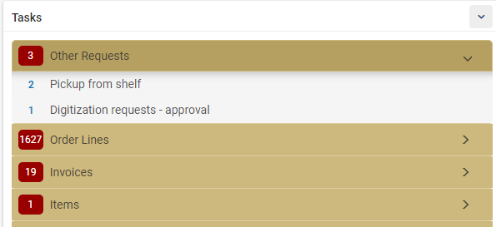
Rem. : vous pouvez également accéder à la rubrique « Pickup from shelf » à partir du menu « Fulfillment »
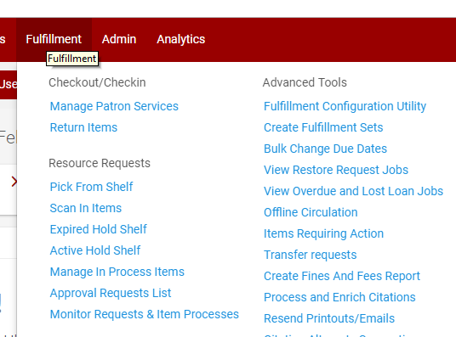

La liste des documents à rechercher en rayon ou au silo distant apparaît. Rem. : il est éventuellement possible de filtrer sur la localisation.
Sélectionnez les différents documents et cliquez sur l’option « Print Slip »
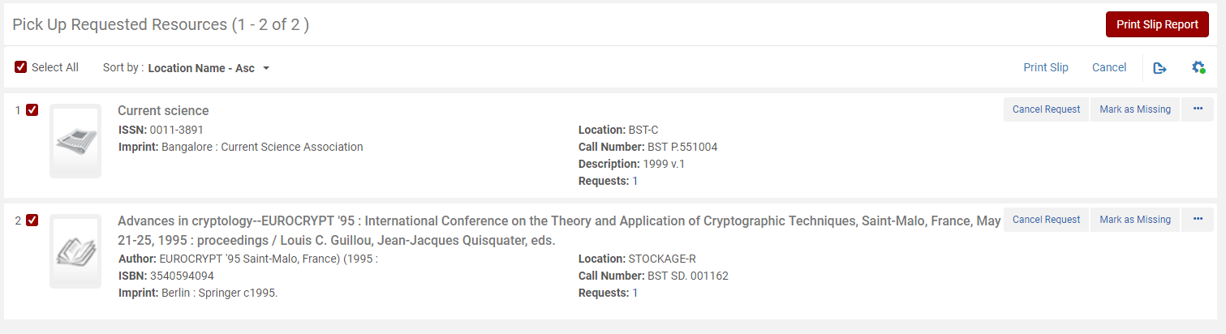
Les bordereaux (slips) imprimés se présentent de la manière suivante :
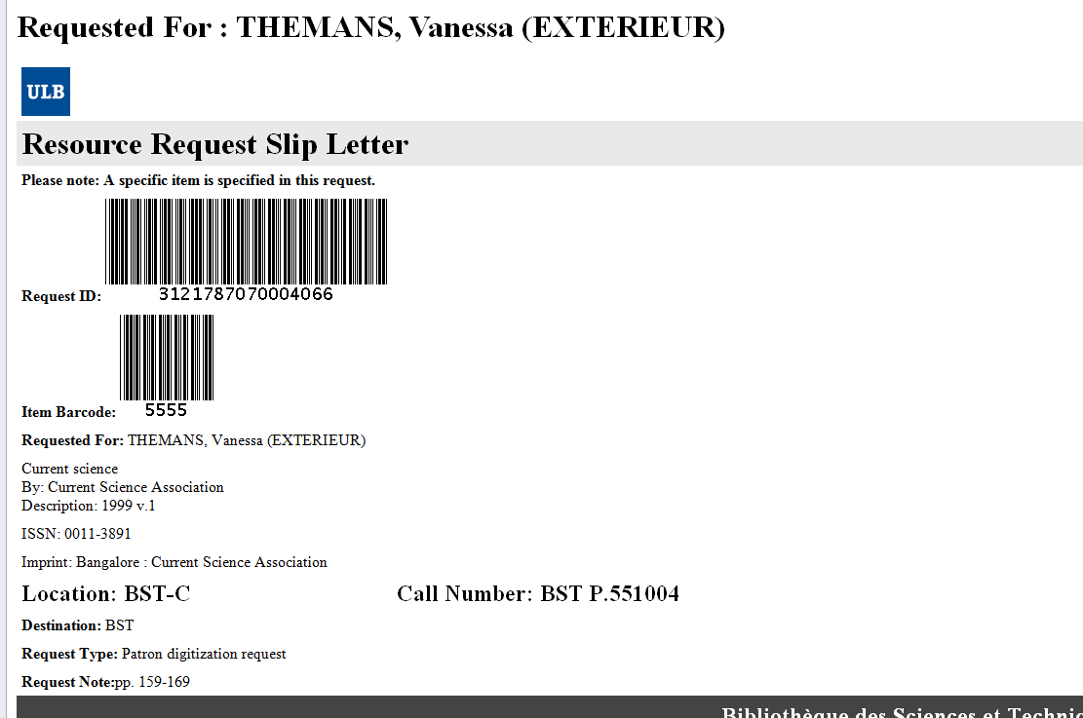
Rendez-vous en rayon ou au silo distant avec la pile de bordereaux afin de récupérer les documents demandés. Glissez les bordereaux dans les documents concernés.
Traitement des demandes
Dans Alma, vous allez devoir faire un « Scan In » pour chaque demande afin de voir quelle est la procédure à appliquer.
Dans le menu « Fulfillment », sélectionnez l’option « Scan In Items »
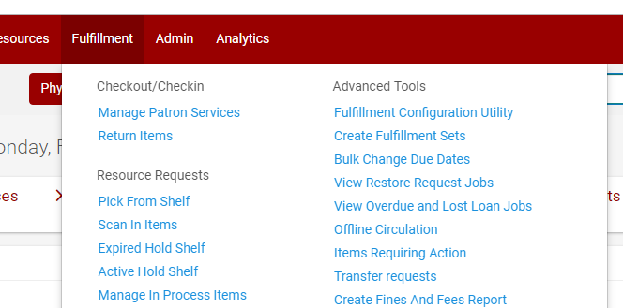

Dans l’écran suivant, scannez/encodez le numéro de la request (Request ID) qui se trouve sur le bordereau
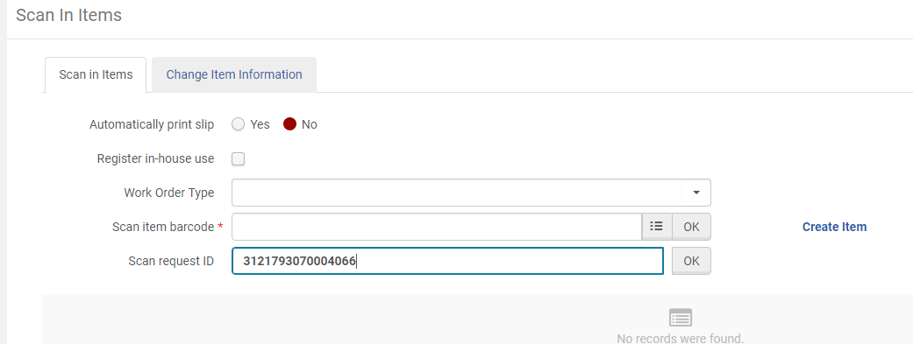

1. S’il s’agit d’une demande d’ouvrage, la destination indiquée sera « On Hold Shelf »
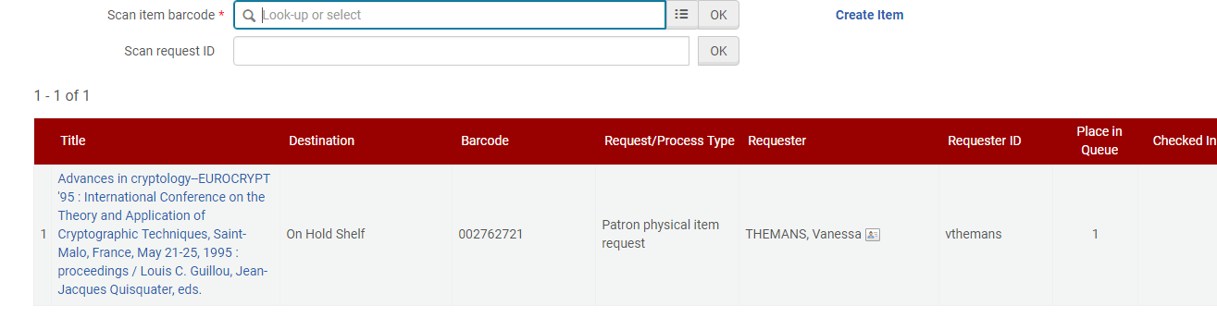
Remettez le slip dans l’ouvrage et déposez-le sur l’étagère de vos réservations. Un email prévenant le lecteur que l’ouvrage est disponible, lui est envoyé automatiquement.

2. S’il s’agit d’une demande de scan d’article, la destination indiquée sera « Digitization »
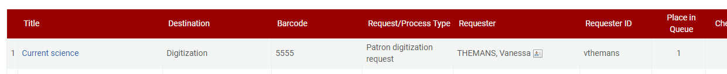
Attention : à ce niveau, il est aussi très important de regarder le nombre de demandes. Si celui-ci est égal à 1, vous devrez juste effectuer les actions reprises dans le point 2. Si le nombre est supérieur à 1, vous devrez en plus des actions reprises dans le point 2, effectuer celles qui se trouvent dans le point 3.

Les informations concernant l’article à scanner sont reprises sur le bordereau.
Scannez l’article. Attention, notez éventuellement sur le bordereau le nom donné au fichier afin de pouvoir facilement le retrouver par la suite.
Une fois que vous avez scanné l’article, vous pouvez retourner sur la demande via la rubrique « items » dans vos tâches (tasks)
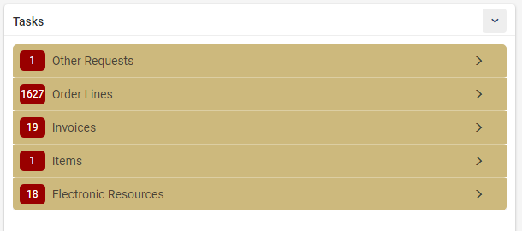
Remarque : vous pouvez aussi y accéder via la rubrique « Manage In Process Items »
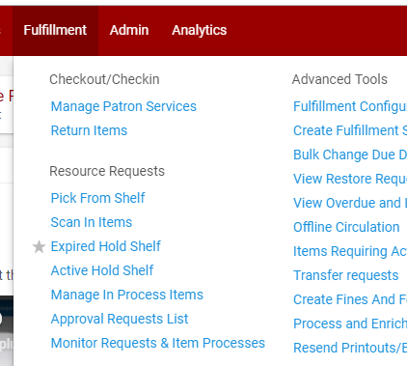
Cliquez sur le menu à droite du document concerné et sélectionnez l’option « Next Step»
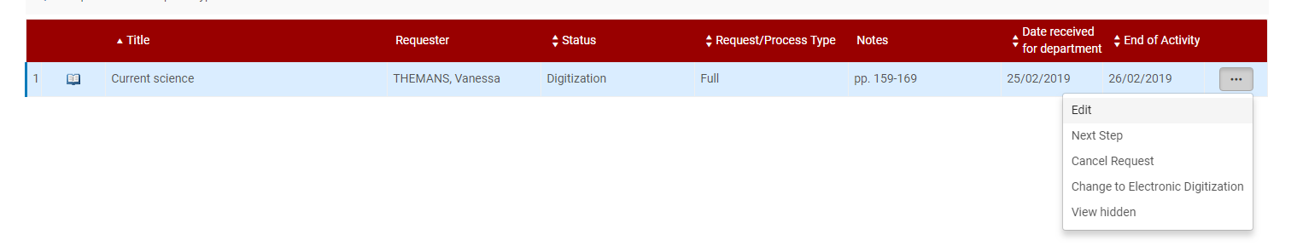
Refaites la même opération mais en sélectionnant cette fois « Attach Documents »
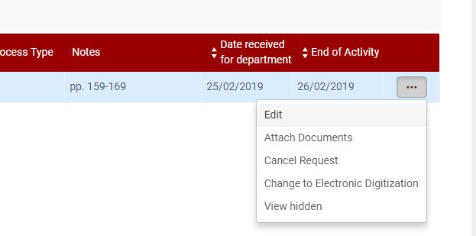
Dans l’écran suivant, cliquez sur le lien « Add Attachment »
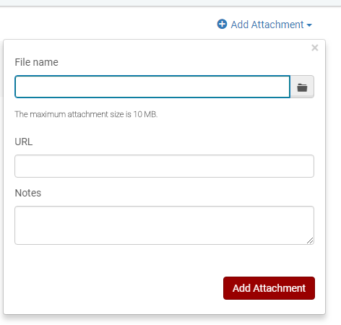
Sélectionnez le fichier du document scanné et cliquez sur « Add Attachement »
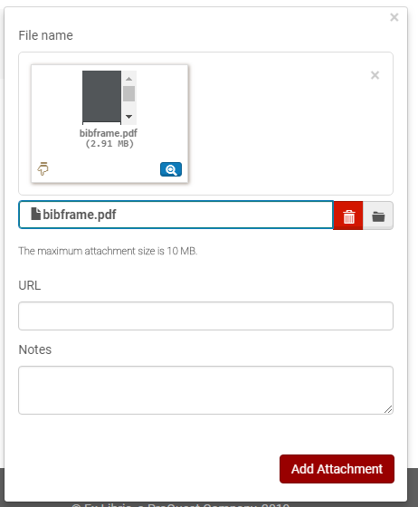
Attention : si le demandeur est un lecteur extérieur (ceci est mentionné sur le bordereau), il ne faut pas attacher le document scanné mais un document type qui reprend les informations (horaires, plan,…) du comptoir S&SAME. En effet, le lecteur extérieur ne doit pas recevoir le document via le mail mais bien venir le chercher au comptoir S&SAME.
Une fois que vous avez attaché le document, cliquez sur « Done »
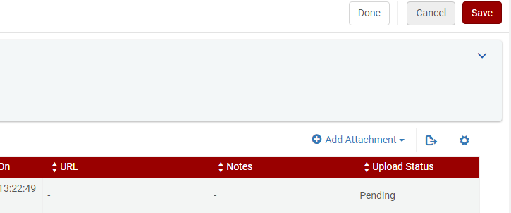

Le lecteur « ULB » recevra automatiquement un email avec l’article en fichier attaché.
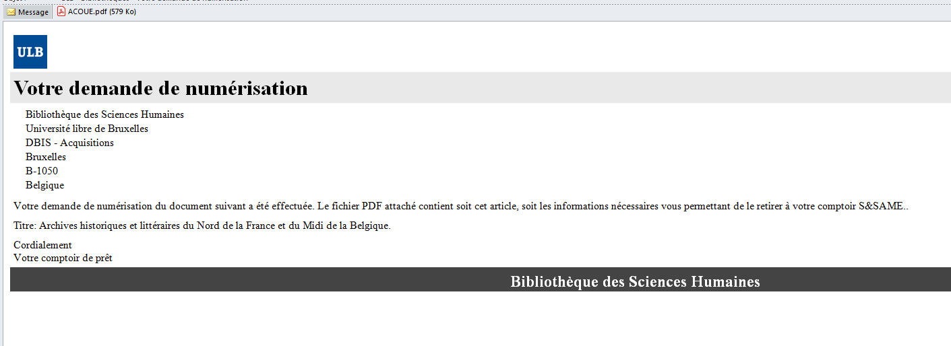
Le lecteur extérieur recevra quant à lui un email avec comme fichier attaché le document standard (plan et horaire du prêt inter)qui aura été ajouté lors de l’étape précédente.
3. A faire lorsqu’il y a plusieurs demandes de scan
Comme mentionné au point 2, il est possible qu’il y ait plusieurs demandes de scan pour une même revue.

Une fois la première demande traitée, vous allez devoir rechercher la demande suivante. Contrairement à la première, celle-ci ne sera pas reprise dans la liste « Pickup from shelf » (Cette liste reprend les documents qu’il faut aller chercher en rayon et selon la logique du système, la revue n’est plus en rayon puisque vous êtes déjà aller la chercher).
Dans le menu « Fulfillment », cliquez sur la rubrique « Monitor Requests & Item Processes »

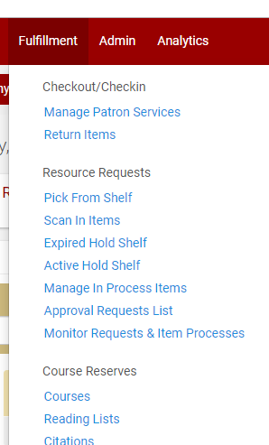
La liste des requests et des items processes apparaît. Vous pouvez faire une recherche sur le request en encodant un mot du titre
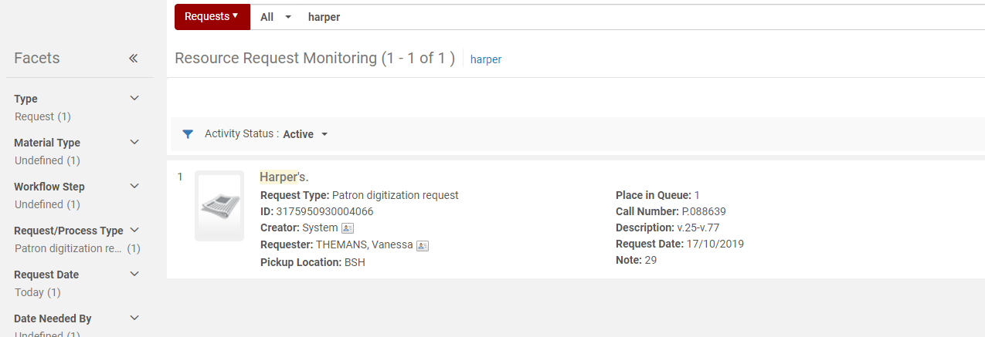
Ou vous pouvez limiter la liste des résultats en utilisant les facettes qui se trouvent à gauche de l’écran. Vous pouvez, par exemple, filtrer sur le « Request/Process Type » équivalent à « Patron digitization request » ainsi que sur la « Pickup Location »
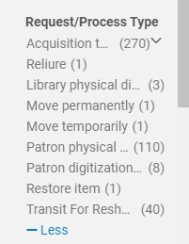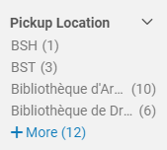

Une fois que vous avez repérer la demande, copiez l’ID de la demande
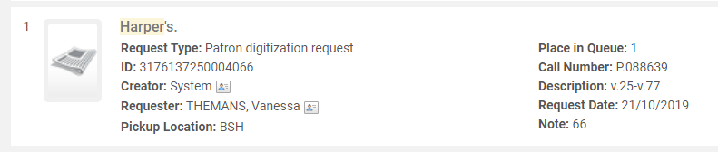

Retourner dans la rubrique « Scan in » et coller le numéro dans le champ « Scan request ID »
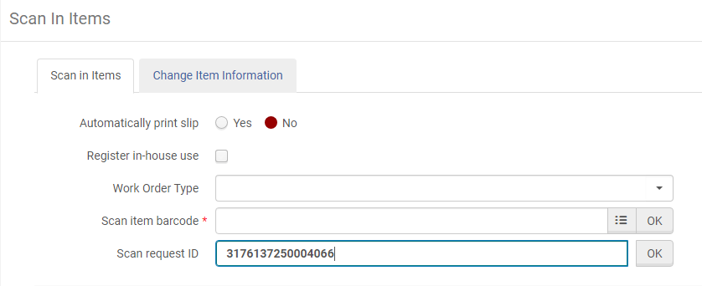
Dans l’écran suivant, cliquez sur le menu et ensuite sur l’option « Print slip » afin d’imprimer le bordereau de la deuxième demande.
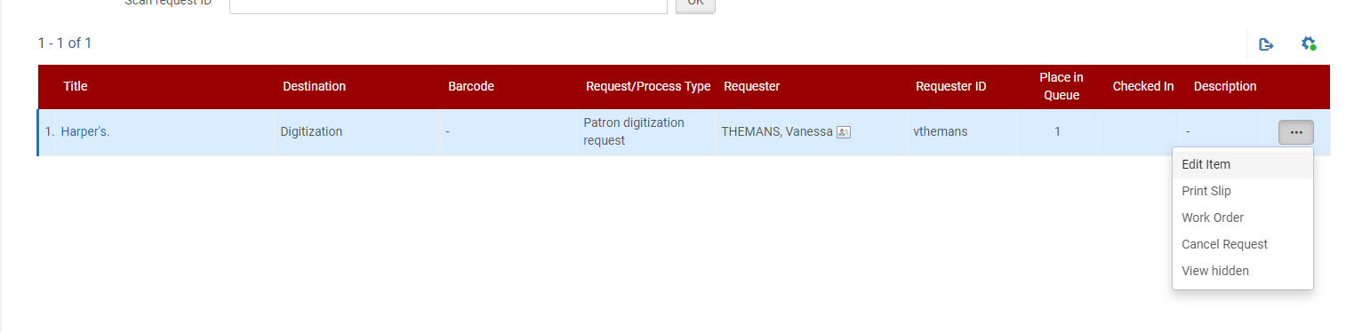
Remarque : si vous êtes au Silo distant, veillez à vérifier que vous avez sélectionné la bonne imprimante avant d’imprimer le bordereau. Pour cela, passez le curseur de votre souris sur le circulation desk .
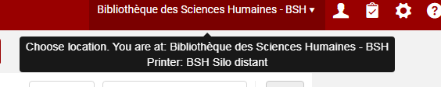

Pour sélectionner une autre imprimante, cliquez sur le circulation desk et choisissez l’imprimante souhaitée à l’aide du menu déroulant :
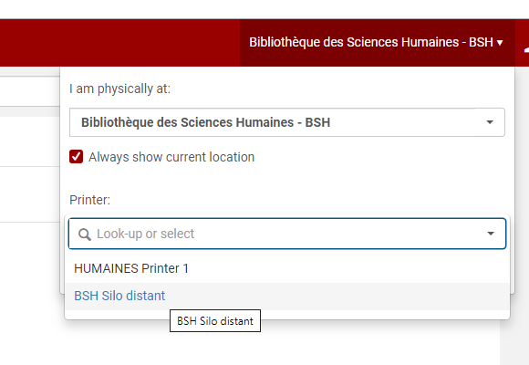
Après avoir scanné/photocopié l’articla souhaité, allez dans la rubrique « Manage In Process Items »
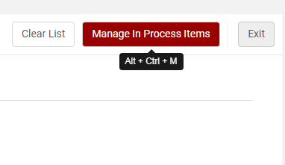
Vous pouvez aussi accéder à cette rubrique via le menu « Fulfillment » ou via vos tasks via la rubrique « items »
Cliquez sur le menu à droite du document concerné et sélectionnez l’option « Next Step».
Refaites la même opération mais en sélectionnant cette fois « Attach Documents »
Dans l’écran suivant, cliquez sur le lien « Add Attachment »
Sélectionnez le fichier du document scanné ou de la lettre dans le cas d’un lecteur extérieur et cliquez sur « Add Attachement »
Une fois que vous avez attaché le document, cliquez sur « Done »
TRES IMPORTANT : DANS LE CADRE DE PLUSIEURS DEMANDES, IL EST PRIMORDIAL DE FAIRE UN DERNIER « SCAN IN » DU BARCODE DE L’ITEM AFIN DE LE RENDRE A NOUVEAU DISPONIBLE DANS PRIMO
